** DP2 BIOLOGIE NM et NS**

**SEANCE 74**

**THEME VI : PHYSOLOGIE HUMAINE**

**UNITE 3 : DEFENSE CONTRE LES MALADIES INFECTIEUSES**

**Objectifs :**

**Comprendre que la peau et le système immunitaire résistent à la menace continue d’invasion des agents pathogènes.**

**Compétences :**

**-- Expliquer le mécanisme de la coagulation du sang pour mettre en évidence son rôle immunitaire.**

**-- Expliquer le fonctionnement des réactions non spécifiques et les réactions spécifiques de l’organisme.**

**1 – Idées essentielles**

→ La peau et les muqueuses constituent une première défense contre les agents pathogènes responsables de maladies infectieuses.

→ Les coupures cutanées sont scellées par la coagulation du sang.

→ Les facteurs de coagulation sont libérés des plaquettes.

→La cascade se traduit par la conversion rapide du fibrinogène en fibrine par la thrombine.

→L'ingestion d'agents pathogènes par les globules blancs phagocytaires confère une immunité non spécifique aux maladies.

→ La production d'anticorps par les lymphocytes en réponse à des agents pathogènes particuliers confère une immunité spécifique.

→ Les antibiotiques bloquent les processus qui se produisent dans les cellules procaryotes mais pas dans les cellules eucaryotes.

→ Les maladies virales ne peuvent pas être traitées avec des antibiotiques car elles n'ont pas de métabolisme.

→ Certaines souches de bactéries ont évolué avec des gènes qui confèrent une résistance aux antibiotiques et certaines souches de bactéries ont une résistance multiple.

**2 – Nature de la science**

Les risques associés aux recherches scientifiques : Les tests de Florey et Chain sur la sécurité de la pénicilline ne seraient pas conformes aux protocoles actuels sur les tests..

**4 – Notions clés**

**4.1 - La peau une barrière à l'infection.**

Il existe de nombreux microbes différents dans l'environnement qui peuvent se développer à l'intérieur du corps humain et provoquer une maladie. Certains micro-organismes sont opportunistes et bien qu'ils puissent envahir le corps, ils vivent aussi bien couramment en dehors de celui-ci. D'autres sont spécialisés et ne peuvent survivre qu'à l'intérieur d'un corps humain. Les microbes qui causent des maladies sont appelés **agents pathogènes**.

La principale défense de l'organisme contre les agents pathogènes est la peau. Sa couche la plus externe est résistante et constitue une barrière physique contre l'entrée d'agents pathogènes et une protection contre les dommages physiques et chimiques. Les glandes sébacées sont associées aux follicules pileux et sécrètent une substance chimique appelée sébum, qui maintient l'hydratation de la peau et abaisse légèrement le pH de la peau. Le pH inférieur inhibe la croissance des bactéries et des champignons.

Les muqueuses sont un type de peau plus fine et plus douce que l'on trouve dans des zones telles que les voies nasales et autres voies respiratoires, la tête du pénis et le prépuce et le vagin. Le mucus que ces zones de la peau sécrètent est une solution collante de glycoprotéines.

 Le mucus agit comme une barrière physique : les agents pathogènes et les particules nocives y sont piégés et soit avalés soit expulsés. Il possède également des propriétés antiseptiques en raison de la présence de l'enzyme antibactérienne lysozyme.

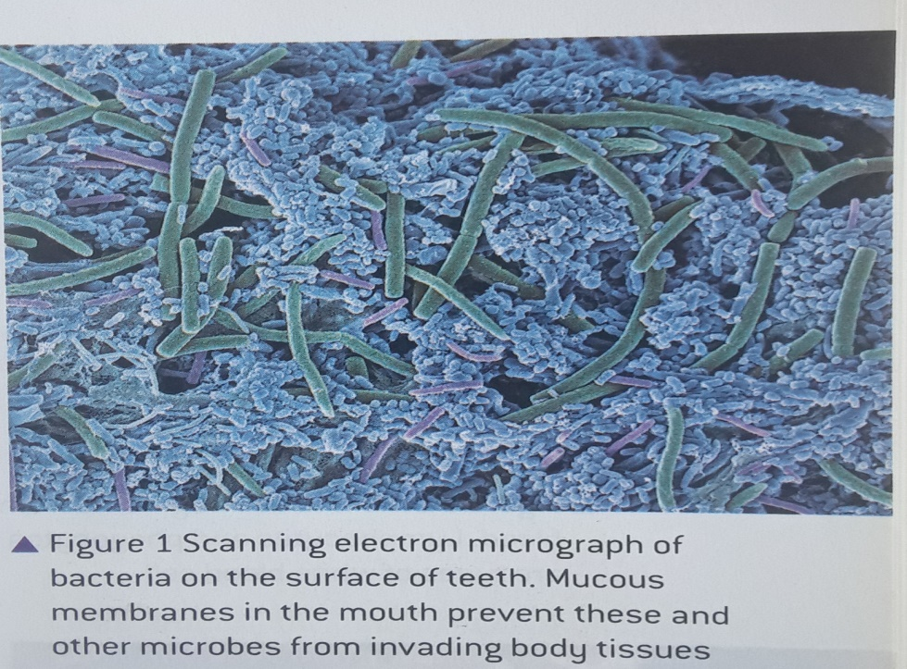

**Conclusion : La peau et les muqueuses  forment le premier système de défense contre les agents pathogènes qui causent des maladies infectieuses.**

**4.2 - Coupures et caillots**

Lorsque la peau est coupée, les vaisseaux sanguins qu'elle contient sont sectionnés et commencent à saigner. Le saignement s'arrête généralement après un court laps de temps en raison d'un processus appelé coagulation. Le sang sortant d'une coupure passe d'un liquide à un gel semi-solide. Cela scelle la plaie et empêche une perte supplémentaire de sang et de pression artérielle. La coagulation est également importante car les coupures franchissent la barrière aux infections fournie par la peau. Les caillots empêchent l'entrée d'agents pathogènes jusqu'à ce que de nouveaux tissus se soient développés pour guérir la coupure.

**Conclusion : Les coupures dans la peau sont scellées par la coagulation du sang,**

**4.3 - Plaquettes et coagulation du sang**

.

La coagulation du sang implique une cascade de réactions, dont chacune produit un catalyseur pour la réaction suivante. En conséquence, le sang coagule très rapidement. Il est important que la coagulation soit sous contrôle strict, car si elle se produit à l'intérieur des vaisseaux sanguins, les caillots résultants peuvent provoquer des blocages.

Le processus de coagulation ne se produit que si les plaquettes libèrent des facteurs de coagulation. Les plaquettes sont des fragments cellulaires qui circulent dans le sang. Ils sont plus petits que les globules rouges ou blancs. Lorsqu'une coupure ou une autre blessure entraînant des dommages aux vaisseaux sanguins se produit, les plaquettes s'agrègent au site pour former un bouchon temporaire. Ils libèrent ensuite les facteurs de coagulation qui déclenchent le processus de coagulation.

**Conclusion : Les facteurs de coagulation sont libérés des plaquettes**

**4.4 – La production de fibrine**

La cascade de réactions qui se produit après la libération des facteurs de coagulation des plaquettes entraîne rapidement la production d'une enzyme appelée **thrombine.** **La thrombine** convertit à son tour le **fibrinogène protéique soluble** en **fibrine insoluble**.

 La fibrine forme un maillage dans les coupures qui emprisonne plus de plaquettes et aussi de cellules sanguines. Le caillot qui en résulte est initialement un gel, mais s'il est exposé à l'air, il sèche pour former une croûte dure. La figure 4 montre des globules rouges piégés dans ce maillage fibreux.

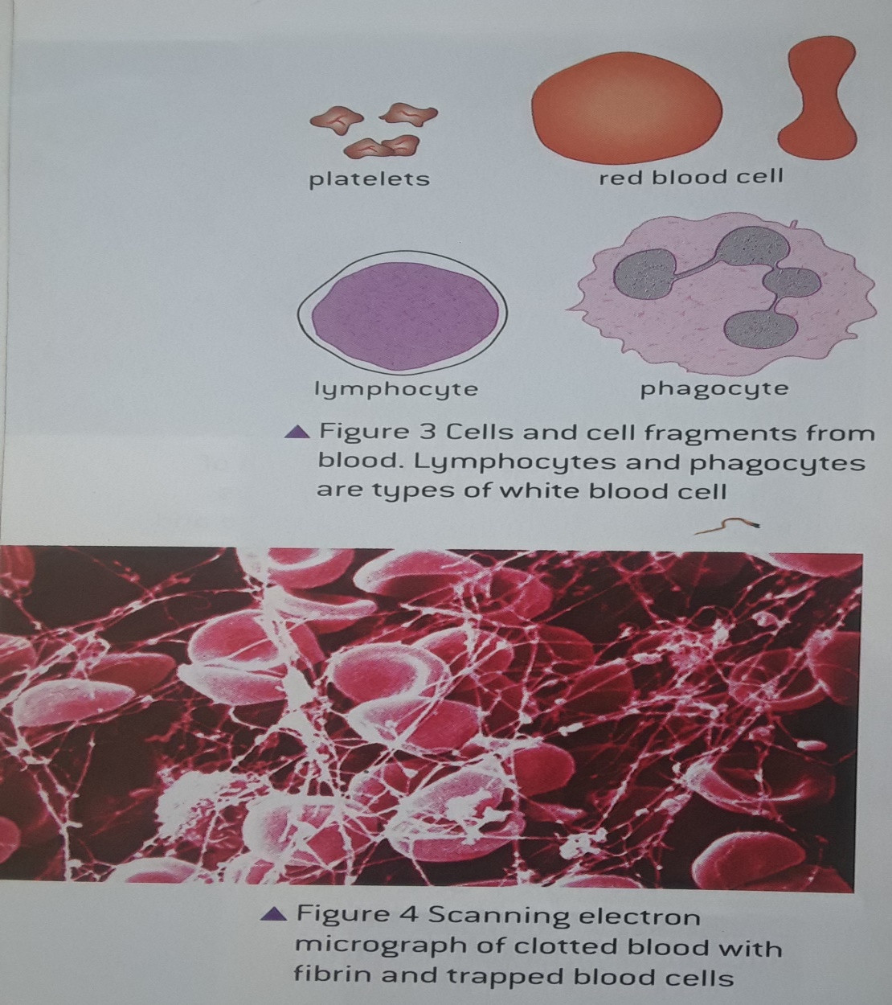

**Conclusion : La cascade entraîne la conversion rapide du fibrinogène en fibrine par la thrombine.**

**4.5 - Les phagocytes**

Si les micro-organismes franchissent les barrières physiques de la peau et des muqueuses et pénètrent dans le corps, les globules blancs fournissent la prochaine ligne de délation. Il existe de nombreux types de globules blancs. Certains sont des phagocytes qui se faufilent à travers les pores des parois des capillaires et se déplacent vers les sites d'infection. Là, ils engloutissent les agents pathogènes par endocytose et les digèrent avec les enzymes des lysosomes. Lorsque les plaies s'infectent. un grand nombre de phagocytes sont attirés, ce qui entraîne la formation d'un liquide blanc appelé pus

**Conclusion** : **L'ingestion d'agents pathogènes par les globules blancs phagocytaires confère une immunité non spécifique aux maladies.**

**4.6 - Production d'anticorps**

Si les micro-organismes franchissent les barrières physiques de la peau et envahissent l'organisme, les protéines et autres molécules à la surface des agents pathogènes sont reconnus comme étrangères par l'organisme et stimulent une réponse immunitaire spécifique. Tout produit chimique qui stimule une réponse immunitaire est appelé antigène. La réponse immunitaire spécifique est la production d'anticorps en réponse à un agent pathogène particulier. Les anticorps se lient à un antigène sur cet agent pathogène.

Les anticorps sont produits par des types de globules blancs appelés lymphocytes: chaque lymphocyte produit un seul type d'anticorps, mais notre corps peut produire une vaste gamme d'anticorps différents. C'est parce que nous avons un petit nombre de lymphocytes pour produire chacun des nombreux types d'anticorps. Il y a donc trop peu de lymphocytes au départ pour produire suffisamment d'anticorps pour contrôler un agent pathogène qui n'a pas encore infecté l'organisme. Cependant, les antigènes présents sur l'agent pathogène stimulent la division cellulaire du petit groupe de lymphocytes qui produisent le type d'anticorps approprié. Un grand clone de lymphocytes appelés plasmocytes est produit en quelques jours et sécrète des quantités suffisantes d'anticorps pour contrôler l'agent pathogène et éliminer l'infection.

Les anticorps sont de grosses protéines qui ont deux régions fonctionnelles :

une région hypervariable qui se lie à un antigène spécifique et une autre région qui aide le corps à combattre l'agent pathogène de l'une des nombreuses façons. dont ceux-ci :

* rendre un agent pathogène plus reconnaissable pour les phagocytes afin qu'ils soient plus facilement engloutis
* empêcher les virus de s'ancrer dans les cellules hôtes afin qu'ils ne puissent pas pénétrer dans les cellules.

Les anticorps ne persistent dans l'organisme que quelques semaines ou quelques mois et les plasmocytes qui les produisent sont également progressivement perdus après que l'infection a été vaincue et que les antigènes qui y sont associés ne sont plus présents. Cependant, certains des lymphocytes produits lors d'une infection ne sont pas des plasmocytes actifs mais des cellules mémoires qui ont une longue vie. Ces cellules mémoires sont inactives tant que le même agent pathogène ne le contamine à nouveau et dans ce cas elles deviennent active et se multiplient par mitose pour produire rapidement des plasmocytes.

L'immunité contre une maladie infectieuses nécessite d'avoir des anticorps contre les agents pathogènes ou des cellules mémoires  qui déclenchent rapidement la production d'anticorps.

**Conclusion : La production d'anticorps par les lymphocytes en réponse à des agents pathogènes particuliers confère une immunité spécifique.**

**4.7 – Les antibiotiques**

**Les antibiotiques bloquent les processus qui se produisent dans les cellules procaryotes mais pas dans les cellules eucaryotes.**

Un antibiotique est un produit chimique qui inhibe la croissance des micro-organismes. La plupart des antibiotiques sont antibactériens. Ils bloquent les processus qui se produisent chez les procaryotes mais pas chez les eucaryotes et peuvent donc être utilisés pour tuer les bactéries à l'intérieur du corps sans nuire aux cellules humaines Les processus ciblés par les antibiotiques sont la réplication de l'ADN bactérien, la transcription, la traduction, la fonction ribosomale et la formation de la paroi cellulaire.

De nombreux antibiotiques antibactériens ont été découverts dans les champignons saprotrophes.

Ces champignons entrent en compétition avec les bactéries saprotrophes pour la matière organique morte dont ils se nourrissent tous les deux.

 En sécrétant des antibiotiques antibactériens, les champignons saprotrophes inhibent la croissance de leurs concurrents bactériens. Un exemple est la pénicilline. Il est produit par certaines souches du champignon Penicillium, mais uniquement lorsque les nutriments sont rares et que la compétition avec la bactérie est nocive.

**4.8 - Virus et antibiotiques**

Les virus ne sont pas vivants et ne peuvent se reproduire que lorsqu'ils se trouvent à l'intérieur de cellules vivantes. Ils utilisent les processus chimiques d'une cellule hôte vivante. au lieu d'avoir leur propre métabolisme. Ils n'ont pas leurs propres moyens de transcription ou de synthèse protéique et ils s'appuient sur le

Les maladies virales ne peuvent pas être traitées à l'aide d'antibiotiques car elles n'ont pas de métabolisme. Les virus ne sont pas vivants et ne peuvent se reproduire que lorsqu'ils se trouvent à l'intérieur de cellules vivantes. Ils utilisent les processus chimiques d'une cellule hôte vivante. au lieu d'avoir leur propre métabolisme. Ils n'ont pas leurs propres moyens de transcription ou de synthèse protéique et ils s'appuient sur les enzymes de la cellule hôte pour la synthèse de l'ATP et d'autres voies métaboliques. Ces processus ne peuvent pas être ciblés par des médicaments car la cellule hôte serait également endommagée.

Tous les antibiotiques couramment utilisés tels que la pénicilline, la streptomycine, le chloramphénicol et la tétracycline contrôlent les infections bactériennes et ne sont pas efficaces contre les virus. Non seulement il est inapproprié pour les médecins de les prescrire pour une infection virale, mais cela contribue à la surutilisation des antibiotiques et à l'augmentation de la résistance aux antibiotiques chez les bactéries. Il existe quelques enzymes virales qui peuvent être utilisées comme cibles pour des médicaments pour contrôler les virus sans nuire à la cellule hôte. Seuls quelques médicaments ont ont été découverts ou développés pour contrôler les virus de cette manière. Ceux-ci sont connus sous le nom d'antiviraux plutôt que d'antibiotiques.

**Conclusion : Les maladies virales ne peuvent pas être traitées à l'aide d'antibiotiques car elles n'ont pas de métabolisme.**

**4.9 - Résistance aux antibiotiques**

Certaines souches de bactéries ont évolué avec des gènes qui confèrent une résistance aux antibiotiques et certaines souches de bactéries ont une résistance multiple.En 2013, le médecin-chef du gouvernement pour l'Angleterre, Sally Davies a dit ceci: Le danger posé par la résistance croissante aux antibiotiques devrait être classé avec le terrorisme sur une liste de menaces pour la nation. Si nous n'agissons pas, nous nous retrouverons peut-être tous dans un environnement proche du XIXe siècle où les infections nous tuent à la suite d'opérations de routine. Nous ne pourrons pas faire beaucoup de nos traitements contre le cancer ou des greffes d'organes.

Le développement de la résistance aux antibiotiques par sélection naturelle est décrit dans le sous-thème 5.2.

Les souches de bactéries résistantes sont généralement découvertes peu de temps après l'introduction d'un antibiotique. Ce n'est pas très préoccupant à moins qu'une souche ne développe une résistance multiple, par exemple Staphylococcus aureus résistant à la méthicilline (SARM) qui a infecté le sang ou les plaies chirurgicales de patients hospitalisés et résiste à tous les antibiotiques couramment utilisés. Un autre exemple de ce problème est la tuberculose multi résistante (MDR-TB). L'OMS a signalé plus de 300 000 cas dans le monde chaque année, la maladie atteignant des proportions épidémiques dans certaines régions. La résistance aux antibiotiques est un problème évitable.

Ces mesures sont nécessaires :

* les médecins prescrivant des antibiotiques uniquement pour les infections bactériennes graves
* les patients suivant des traitements antibiotiques pour éliminer complètement les infections
* le personnel hospitalier maintient des normes d'hygiène élevées pour prévenir les infections croisées.
* Les agriculteurs n'utilisant pas d'antibiotiques dans les aliments pour animaux pour stimuler la croissance
* les sociétés pharmaceutiques développant de nouveaux types d'antibiotiques - non de nouveaux types qui ont été introduits depuis les années 1980.